Ch 5 : Produit scalaire: exercices

A l’issue de ce travail je dois être capable de :

- Projeter un vecteur sur une droite
- Calculer le produit scalaire en utilisant la mesure de l’angle, le projeté orthogonal de l’un sur la direction de l’autre ou les coordonnées dans un repère orthonormé.
- Utiliser un produit scalaire pour démontrer l’orthogonalité de deux vecteurs ou calculer une mesure d’angle, une longueur.
- Utiliser le théorème d’Al-Kashi

Les exercices sont à réaliser dans l’ordre que vous voulez partie exercice en indiquant bien le chapitre sur lequel vous travaillez, vous pourrez éventuellement poursuivre votre travail chez vous.

A traiter obligatoirement :

Exercice 1 :
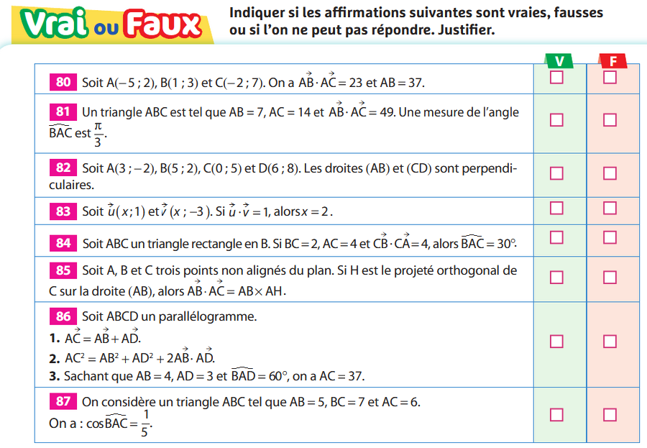

Exercice 2 :
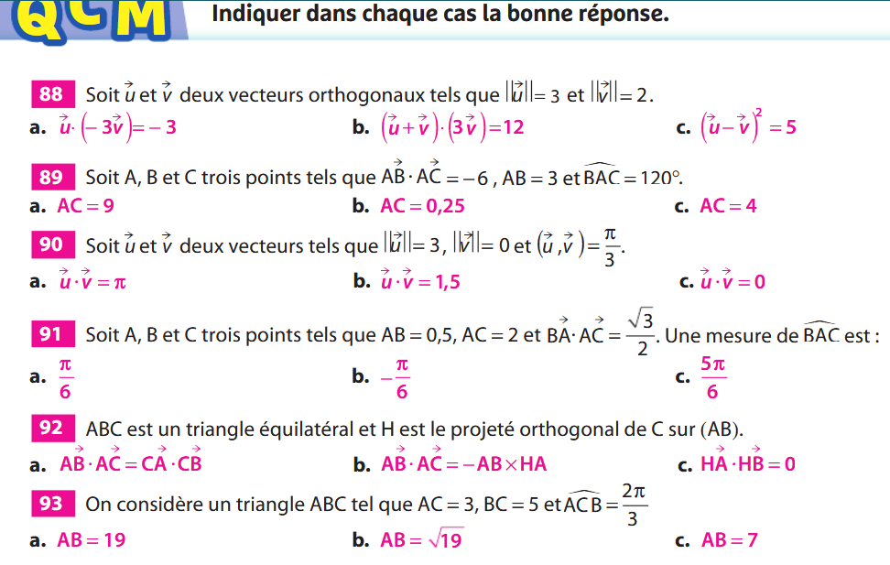

Exercice 3 :
Calculer les produits scalaires suivants (l’unité de longueur est le coté d’un carreau) :
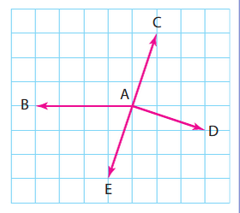

Exercice 4 :
